ИНСТРУКЦИОННАЯ КАРТА
ХУДОЖНИКИ АНИМАЛИСТЫ
№ п\п | Последовательность выполнения работ | Эскиз | Инструменты, оборудование
1 | Подготовить основу-фон в стиле монотипия: |   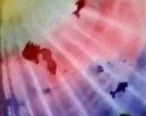 | Бумага, краски, кисти
1 | Выбрать краски |  | Бумага, краски, кисти
1 | Подготовить кисть |  | Бумага, краски, кисти
1 | Нанести краски на пластиковую дощечку мазками, пятнами, точками, линиями |  | Бумага, краски, кисти
1 | Положить белый лист на окрашенную поверхность |  | Бумага, краски, кисти
1 | Разгладить ладонями лист от центра к краям |  | Бумага, краски, кисти
1 | Аккуратно приподнять и рассмотреть получившийся отпечаток |  | Бумага, краски, кисти
2 | Подбор необходимых инструментов | 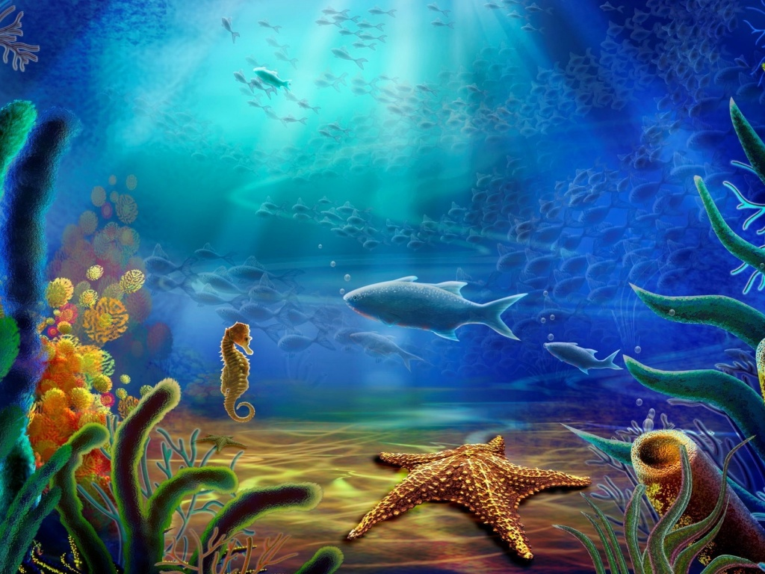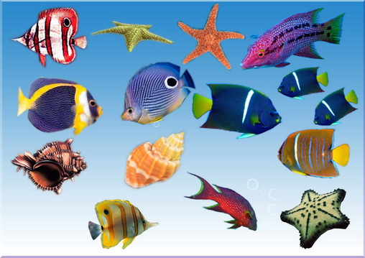 | кисть широкая, кисть узкая
3 | Наметить набросок композиции.  Отыскать образ | 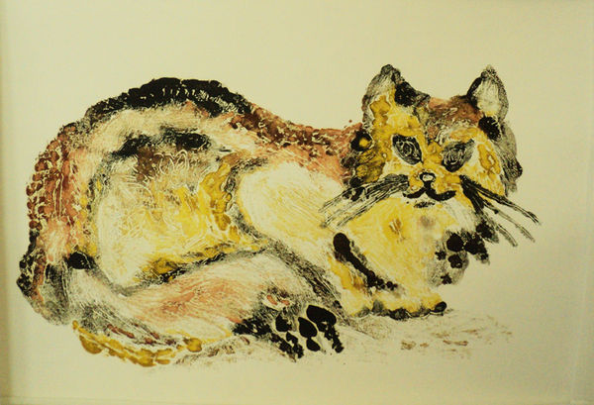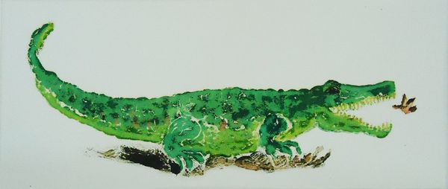 | Акварель, гуашь, фломастеры, карандаши
4 | Тонкой кистью, фломастером, карандашом прорисовать изображение | 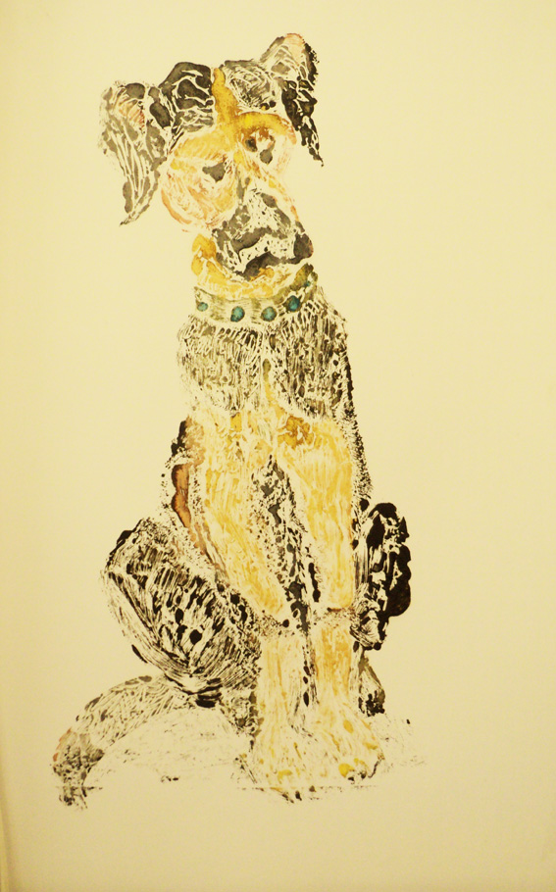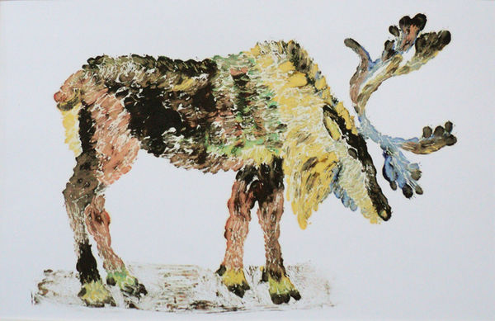 | Акварель, гуашь, фломастеры, карандаши
5 | Придумать название получившейся работе | 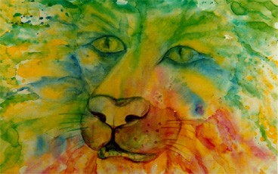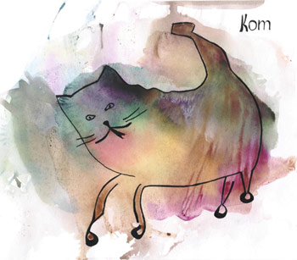
6 | Работы художников | 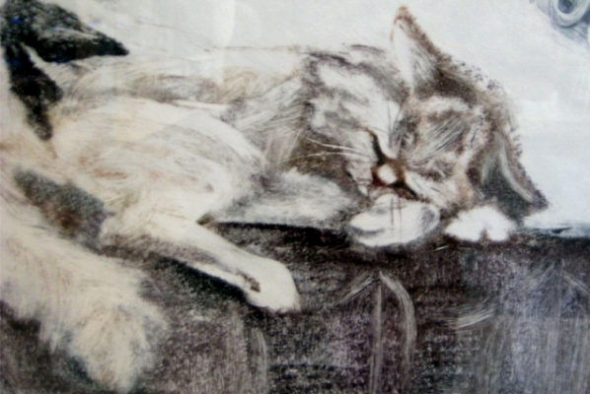

ИНСТРУКЦИОННАЯ КАРТА
ХУДОЖНИКИ АБСТРАКЦИОНИСТЫ
№ п\п | Последовательность выполнения работ | Эскиз | Инструменты, оборудование
1 | Подготовить основу-фон в стиле монотипия: | 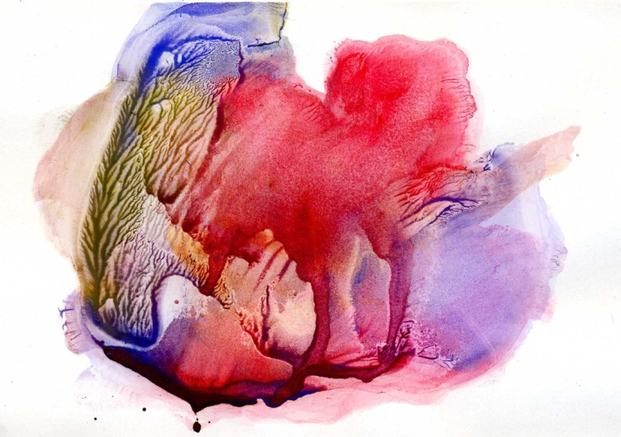 | Бумага, краски, кисти
1 | Выбрать краски |  | Бумага, краски, кисти
1 | Подготовить кисть |  | Бумага, краски, кисти
1 | Нанести краски на пластиковую дощечку мазками, пятнами, точками, линиями |  | Бумага, краски, кисти
1 | Положить белый лист на окрашенную поверхность |  | Бумага, краски, кисти
1 | Разгладить ладонями лист от центра к краям |  | Бумага, краски, кисти
1 | Аккуратно приподнять и рассмотреть получившийся отпечаток |  | Бумага, краски, кисти
2 | Подбор необходимых инструментов |  | кисть широкая, кисть узкая
3 | Наметить набросок композиции.  Отыскать образ | 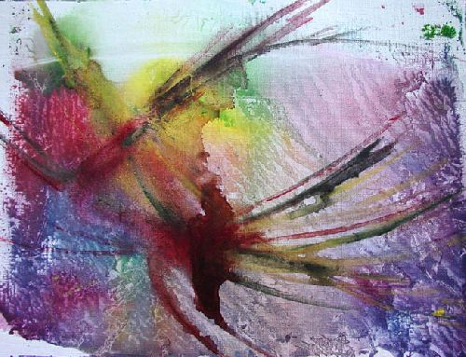 | Акварель, гуашь, фломастеры, карандаши
4 | Тонкой кистью, фломастером, карандашом прорисовать изображение | 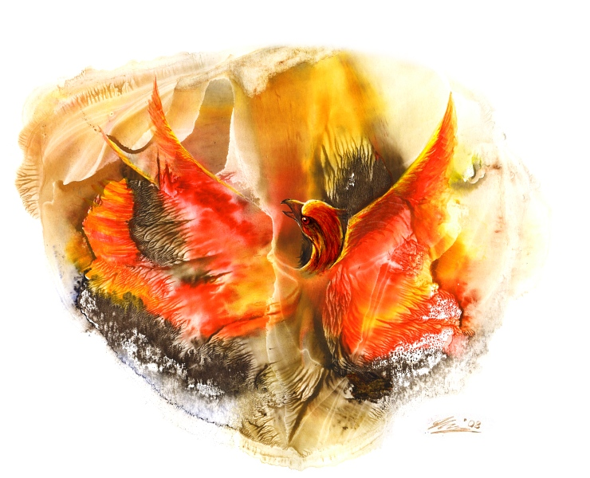 | Акварель, гуашь, фломастеры, карандаши
5 | Придумать название получившейся работе | 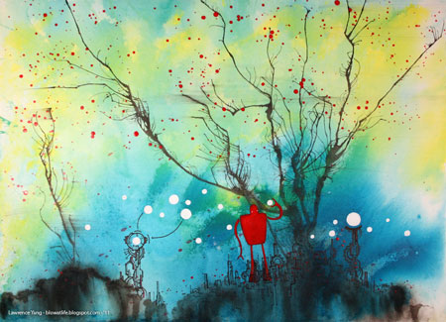
6 | Работы художников | 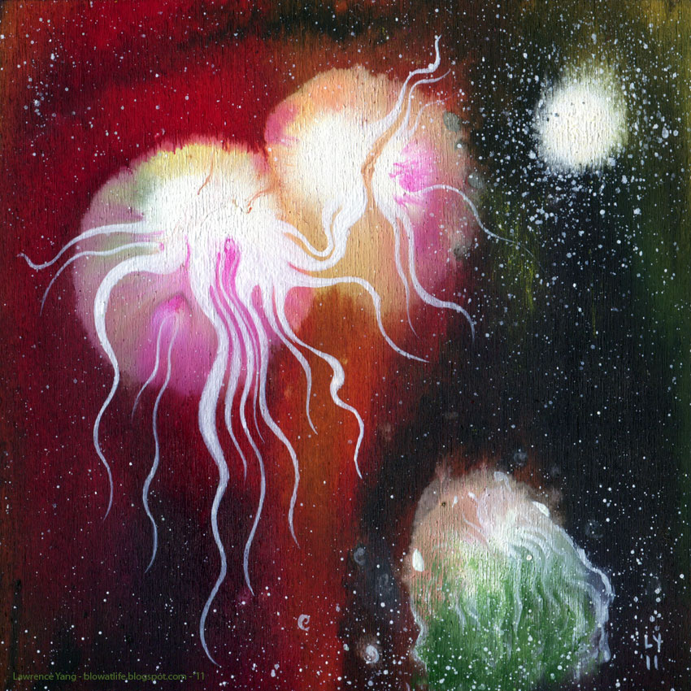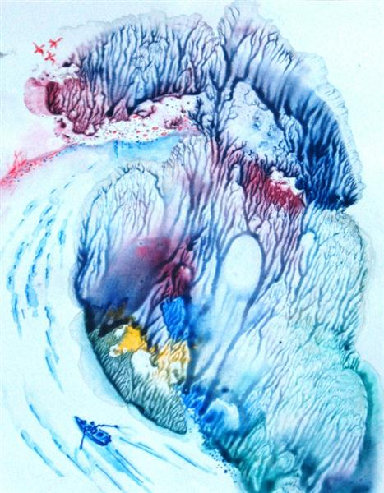

ИНСТРУКЦИОННАЯ КАРТА
ХУДОЖНИКИ ПЕЙЗАЖИСТЫ
№ п\п | Последовательность выполнения работ | Эскиз | Инструменты, оборудование
1 | Подготовить основу-фон в стиле монотипия: | 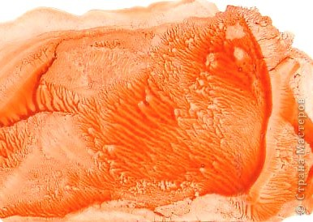 | Бумага, краски, кисти
1 | Выбрать краски |  | Бумага, краски, кисти
1 | Подготовить кисть |  | Бумага, краски, кисти
1 | Нанести краски на пластиковую дощечку мазками, пятнами, точками, линиями |  | Бумага, краски, кисти
1 | Положить белый лист на окрашенную поверхность |  | Бумага, краски, кисти
1 | Разгладить ладонями лист от центра к краям |  | Бумага, краски, кисти
1 | Аккуратно приподнять и рассмотреть получившийся отпечаток |  | Бумага, краски, кисти
2 | Подбор необходимых инструментов |  | кисть широкая, кисть узкая
3 | Наметить набросок композиции.  Отыскать образ | 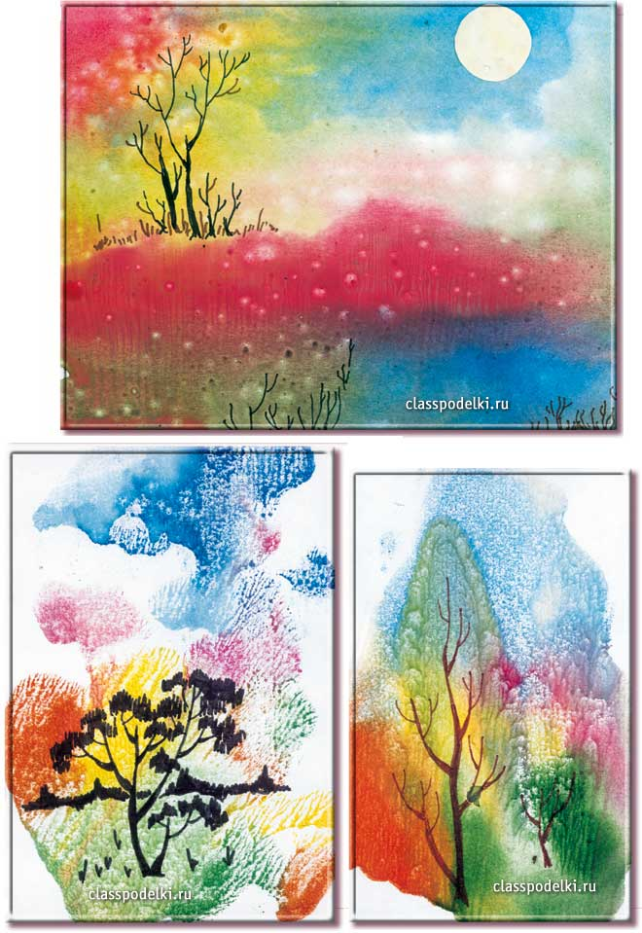 | Акварель, гуашь, фломастеры, карандаши
4 | Тонкой кистью, фломастером, карандашом прорисовать изображение |  | Акварель, гуашь, фломастеры, карандаши
5 | Придумать название получившейся работе | 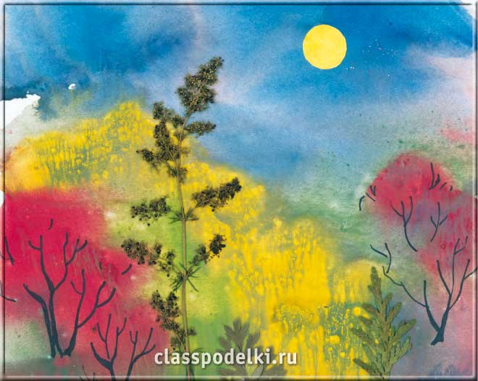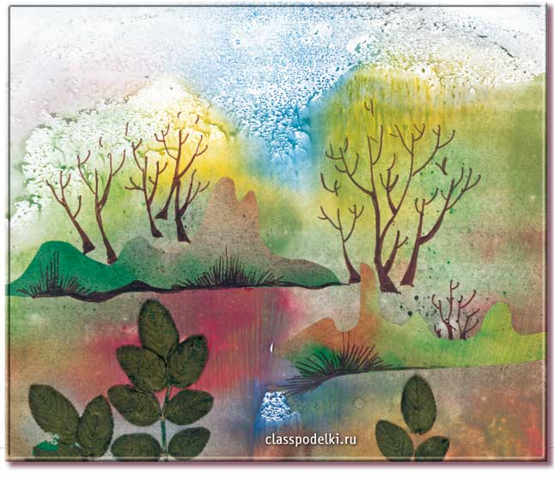
6 | Работы художников | 